多维赋能强本领 法治护航促和谐
——区司法局持续深化“法律明白人”培训赋能基层治理

为深入推进基层依法治理，筑牢法治社会建设根基，鹿泉区司法局聚焦“法律明白人”队伍培养，持续开展多形式、分层次、全覆盖的专题培训，着力提升其法律素养和实务能力，充分发挥其在矛盾纠纷调解、普法宣传教育、基层社会治理中的重要作用，推动基层法治服务提质增效。
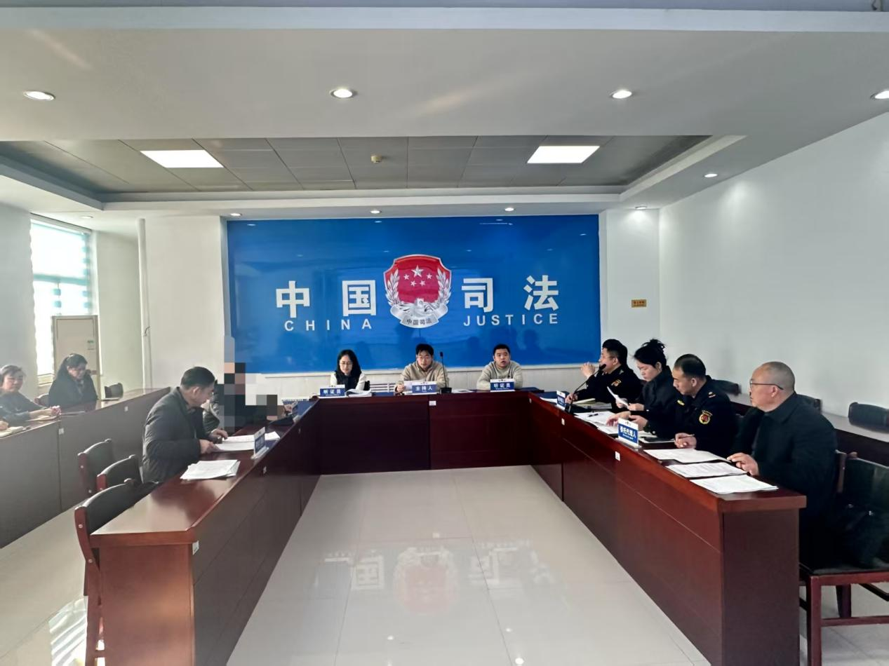
（一）积极拓展培训渠道，丰富培训载体。一是有计划地邀请优秀“法律明白人”代表列席行政复议听证会，通过现场观摩案件审理、听证辩论全过程，让其零距离感受案件审理流程、证据质证、法律适用等实务环节，增强其对依法行政和法律程序的理解。二是依托北京市司法局开展的“法律明白人”示范培训班，借鉴先进地区经验，开阔视野，提升专业水平。三是联合人民调解组织开展的巡回培训，围绕常见矛盾纠纷化解技巧、重点法律法规解读等内容精准授课，实现理论学习与实践应用深度融合。
（二）法律诊所零距离，解民忧不出村。我区石井乡山后张庄村依托村综合服务站设立的“法律诊所”，已成为村民解决涉法难题的首要选择。该诊所由村“两委”干部及法律专业力量组成服务团队。通过坐诊、义诊、巡诊、会诊、问诊等模式，为村民提供零距离法律服务。诊所每年开展6场普法活动，每月组织法律培训，聚焦土地承包、婚姻家庭等高频纠纷领域，切实实现“小事不出村、矛盾不上交”。
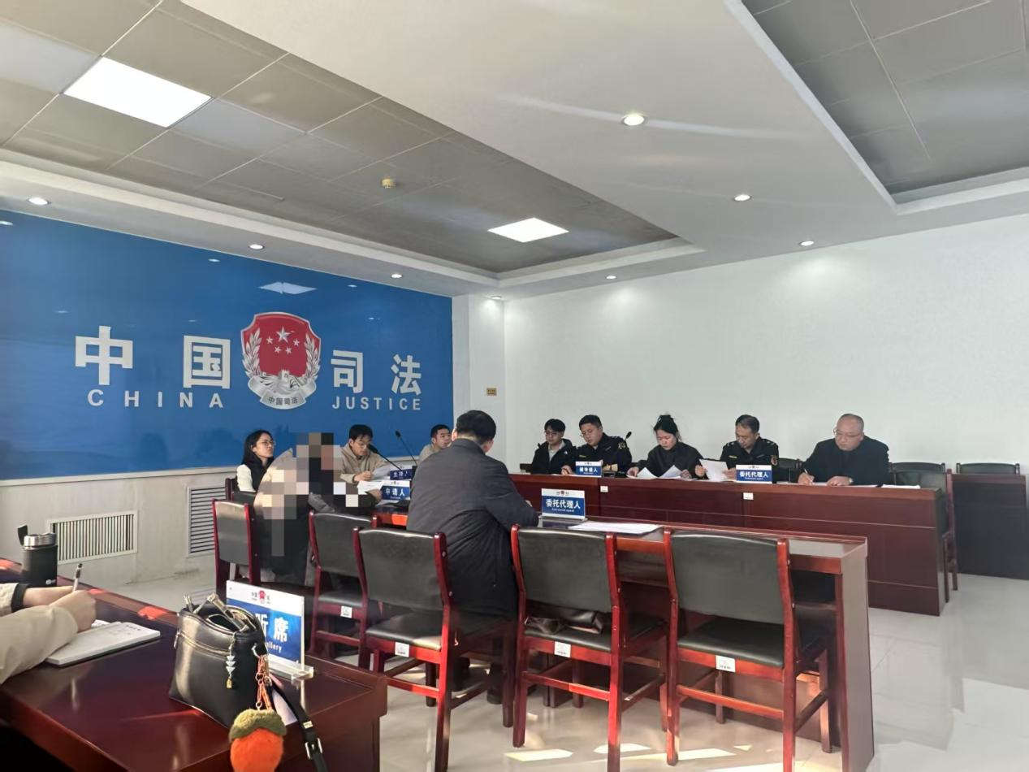
（三）精准培育提素能，竞赛夺奖显成效。根据“法律明白人”的基础差异和岗位侧重，实施分层分类培养。年内，分批次组织开展了覆盖合同纠纷、婚姻家庭、土地权益、普法宣讲等专题的培训巡讲活动，实现了培训覆盖面和实效性的双提升。在扎实培训的基础上，积极选送优秀代表参赛历练，在今年10月举办的石家庄市首届乡村“法律明白人”法律知识竞赛中，我区代表队凭借过硬的法律知识储备和出色的现场表现，荣获二等奖，充分展现了队伍建设的阶段性成果。
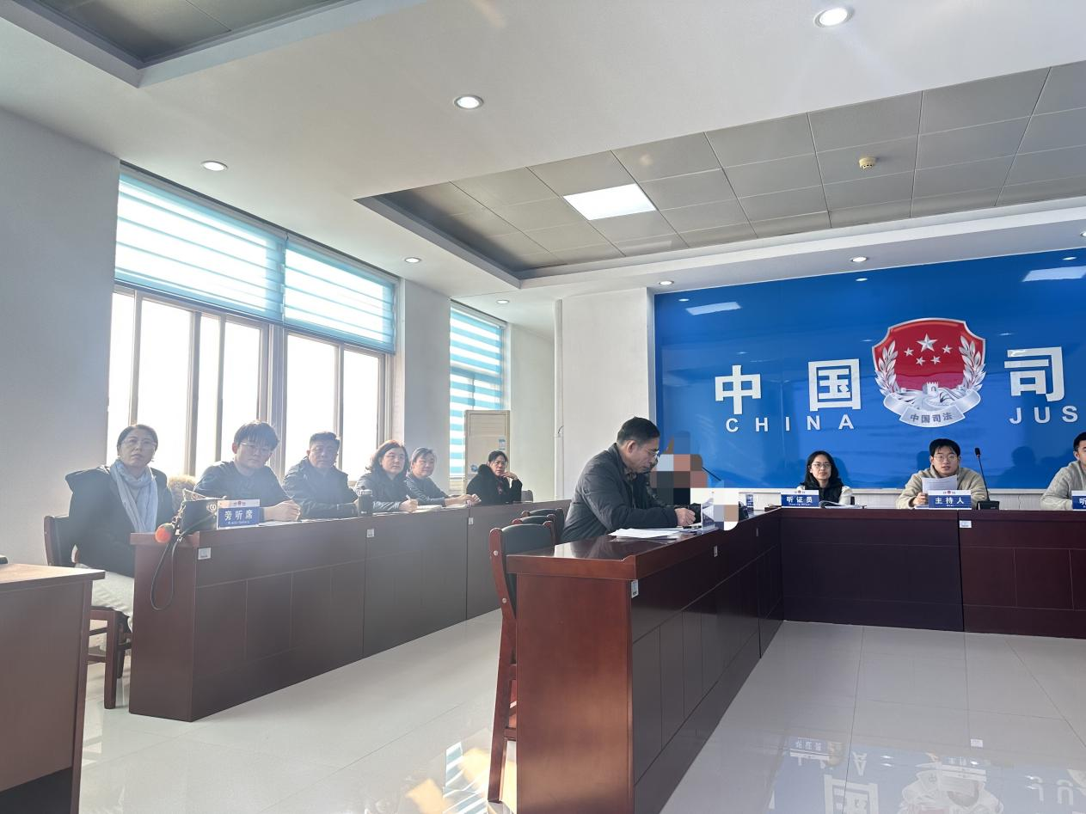
下一步，鹿泉区司法局将继续把“法律明白人”培养工程作为深化基层法治建设的重要抓手，不断完善培养机制，创新培训模式，加强管理使用和激励保障，努力打造一支素质高、结构优、用得上的“法律明白人”队伍，使其在化解基层矛盾、宣传法律法规、引导法律服务、参与社会治理中发挥更大作用，为建设更高水平的平安鹿泉、法治鹿泉奠定坚实法治基础。

